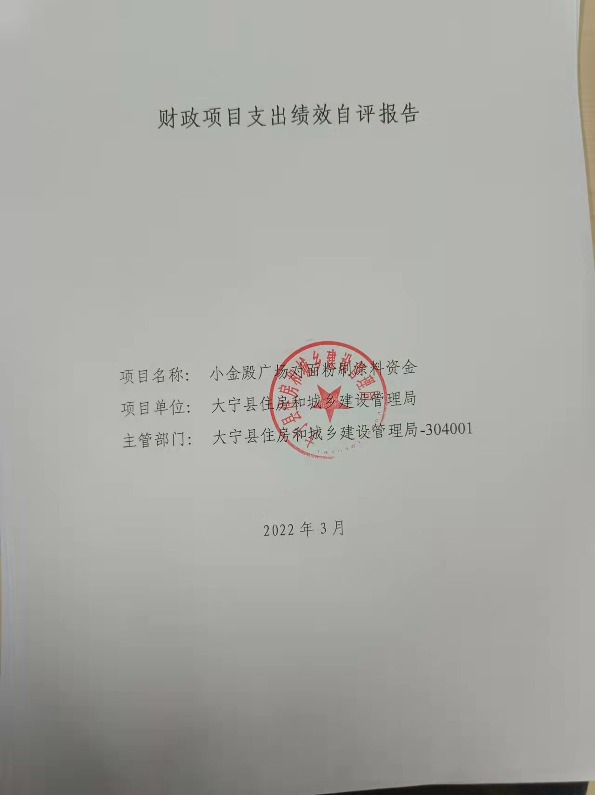

一、项目的基本情况 3

（一）项目概况 3

（二）预算执行情况 3

（三）项目绩效目标 4

二、项目绩效情况 4

（一）预算执行情况 5

（二）项目产出情况 6

（三）项目效益情况 6

（四）项目满意度情况 7

三、项目绩效分析 7

四、项目主要经验做法 8

五、项目管理中存在问题及原因分析 8

六、进一步加强项目管理措施及建议 8

附件1.项目支出绩效自评表 10

附件2.绩效自评相关资料 11

**一、项目的基本情况**

（一）项目概况

**项目概况：**粉刷广场对面等墙体316平方米

**立项依据：**施工合同

**设立的必要性：**该项目的实施改善了人居环境，美化了县城环境、达到了靓化效果。

**保证项目实施的措施与制度：**大宁县住建局财务管理制度

**项目实施计划：**2020年10月16日至19日施工

（二）预算执行情况

|  |  |  |  |  |  |  |  |  |  |
| --- | --- | --- | --- | --- | --- | --- | --- | --- | --- |
| **项目** | **行次** | **年度总金额(万元)** | **财政资金** | | | | | **上年结转资金(万元)** | **其他资金(万元)** |
| **小计** | **中央级** | **省级** | **市级** | **县区级** |
| 年初预算资金 | (1) | 0 | 0 |  |  |  |  |  |  |
| 全年预算资金 | (2) | 0.57 | 0.57 |  |  |  | 0.57 |  |  |
| 实际到位资金 | (3) | 0.57 | 0.57 |  |  |  | 0.57 |  |  |
| 全年执行资金 | (4) | 0.57 | 0.57 |  |  |  | 0.57 |  |  |
| 资金结余 | (5)=(3)-(4) | 0 | 0 | 0 | 0 | 0 | 0 | 0 | 0 |
| 预算到位率 | (6)=(3)/(2) | 100 | 100 | 0 | 0 | 0 | 100 | 0 | 0 |
| 预算执行率(%) | (7)=(4)/(2) | 100 | 100 | 0 | 0 | 0 | 100 | 0 | 0 |

（三）项目绩效目标

（1）. 项目实施期绩效目标

美化了县城环境、达到了靓化效果。

（2）. 项目年度目标

美化了县城环境、达到了靓化效果。

**二、项目绩效情况**

综合考虑预算执行情况、产出、效益、服务对象满意度各方面因素，通过数据采集及分析，最终评分结果：小金殿广场对面粉刷涂料资金项目绩效自评价结果为:总得分92.31分，属于"优秀"。

（一）预算执行情况

|  |  |  |  |  |  |
| --- | --- | --- | --- | --- | --- |
| **二级指标** | **三级指标** | **权重** | **目标值** | **业绩值** | **得分** |
| 预算执行指标 | 预算执行率 | 10 | 100% | 100% | 10 |

（二）项目产出情况

|  |  |  |  |  |  |
| --- | --- | --- | --- | --- | --- |
| **二级指标** | **三级指标** | **权重** | **目标值** | **业绩值** | **得分** |
| 数量指标 | 施工面积 | 10 | 316 | 316平方米 | 10 |
| 质量指标 | 靓化质量达标率 | 10 | 100% | 100% | 10 |
| 时效指标 | 靓化工程完成及时率 | 10 | 100% | 100% | 10 |
| 成本指标 | 成本节约率 | 20 | 0% | 0% | 20 |

（三）项目效益情况

|  |  |  |  |  |  |
| --- | --- | --- | --- | --- | --- |
| **二级指标** | **三级指标** | **权重** | **目标值** | **业绩值** | **得分** |
| 社会效益 | 提升了城市环境 | 15 | 提升 | 80% | 12 |
| 可持续影响指标 | 长效发展机制建设 | 15 | 健全 | 81% | 12.15 |

（四）项目满意度情况

|  |  |  |  |  |  |
| --- | --- | --- | --- | --- | --- |
| **二级指标** | **三级指标** | **权重** | **目标值** | **业绩值** | **得分** |
| 服务对象满意度指标 | 社会公众满意度 | 10 | 98% | 80% | 8.16 |

**三、****项目绩效分析**

1. **项目实施和预算执行情况及分析**

小金殿广场对面粉刷涂料项目预算资金0.56万元，预算执行项目资金0.56万元，预算到位率100%，预算执行率100%。目前该项目已完工并投入使用。

1. **产出情况及分析**

保质保量及时完成了小金殿广场对面等墙体316平方米的粉刷。

1. **效益情况及分析**

该项目的实施改善了人居环境，美化了县城环境、达到了靓化效果。

1. **满意度情况及分析**

社会公众满意度80%。

**四、项目主要经验做法**

严格规范实施过程中的管理，做到事前有计划、事中有监督、事后有问效，对质量严格把关，保质保量完成项目并投入使用。该项目的实施改善了人居环境，美化了县城环境、达到了靓化效果。

**五、项目管理中存在问题及原因分析**

在实施过程中规范管理，做到事前有计划、事中有监督、事后有问效，对质量严格把关。

**六、进一步加强项目管理措施及建议**

1、建议加强监管力度，规范实施过程中的管理，做到事前有计划、事中有监督、事后有问效，对质量严格把关。2、进一步建立健全长效发展机制建设，该项目的实施改善了人居环境。美化了县城环境、达到了靓化效果。

**附件1.项目支出绩效自评表**

|  |  |  |  |  |  |  |  |  |
| --- | --- | --- | --- | --- | --- | --- | --- | --- |
| **附件1.项目支出绩效自评表** | | | | | | | | |
| **一级指标** | **二级指标** | **目标指标** | **权重** | **目标值** | **业绩值** | **完成率** | **指标得分** | **偏差原因分析及改进措施** |
| 预算执行指标 | 预算执行指标 | 预算执行率 | 10 | 100% | 100% | 100.00% | 10 |  |
| 产出指标 | 数量指标 | 施工面积 | 10 | 316 | 316平方米 | 100.00% | 10 |  |
| 质量指标 | 靓化质量达标率 | 10 | 100% | 100% | 100.00% | 10 |  |
| 时效指标 | 靓化工程完成及时率 | 10 | 100% | 100% | 100.00% | 10 |  |
| 成本指标 | 成本节约率 | 20 | 0% | 0% | 100% | 20 |  |
| 效益指标 | 社会效益 | 提升了城市环境 | 15 | 提升 | 80% | 80% | 12 | 提升了城市环境 |
| 可持续影响指标 | 长效发展机制建设 | 15 | 健全 | 81% | 81% | 12.15 | 进一步建立健全长效发展机制建设 |
| 满意度指标 | 服务对象满意度指标 | 社会公众满意度 | 10 | 98% | 80% | 81.63% | 8.16 | 提高社会公众满意度 |
|  |  |  |  |  |  |  |  |  |
|  |  |  |  |  |  |  |  |  |

**附件2.绩效自评相关资料**

|  |
| --- |
| **附件2.绩效自评相关资料** |
|  |